BACCALAURÉAT GÉNÉRAL

Épreuve pratique de l’enseignement de spécialité physique-chimie
Évaluation des Compétences Expérimentales

Cette situation d’évaluation fait partie de la banque nationale.

ÉNONCÉ DESTINÉ AU CANDIDAT

NOM : | Prénom :
Centre d’examen : | n° d’inscription :

Cette situation d’évaluation comporte quatre pages sur lesquelles le candidat doit consigner ses réponses.
Le candidat doit restituer ce document avant de sortir de la salle d'examen.

Le candidat doit agir en autonomie et faire preuve d’initiative tout au long de l’épreuve.
En cas de difficulté, le candidat peut solliciter l’examinateur afin de lui permettre de continuer la tâche.
L’examinateur peut intervenir à tout moment, s’il le juge utile.
L’usage de calculatrice avec mode examen actif est autorisé. L’usage de calculatrice sans mémoire « type collège » est autorisé.

CONTEXTE DE LA SITUATION D’ÉVALUATION

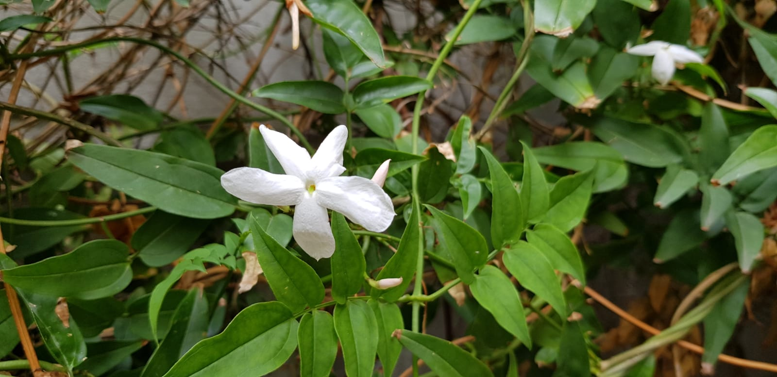  Fleur de jasmin | L’acétate de benzyle est un ester qui fait partie des nombreux composés contribuant à la senteur du jasmin.  La difficulté et le coût élevé de l’extraction de cette espèce chimique à partir des fleurs de jasmin ont conduit des industriels à réaliser sa synthèse en laboratoire.  On peut par exemple l’obtenir en faisant réagir de l’acide éthanoïque avec de l’alcool benzylique.

Le but de cette épreuve est de déterminer expérimentalement le caractère total ou non-total de la synthèse de l’éthanoate de benzyle.

INFORMATIONS MISES À DISPOSITION DU CANDIDAT

Données physico-chimiques des espèces chimiques mises en jeu

Espèces chimiques | Masse molaire (g∙mol^{─1}) | Masse volumique à 20°C (g∙cm⁻³) | Température d’ébullition  (°C) | Solubilité dans l’eau salée saturée | Révélation aux UV | Pictogrammes de sécurité
Acide éthanoïque | 60 | 1,05 | 118 | Soluble | non | 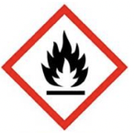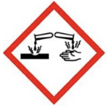
Alcool benzylique | 108 | 1,04 | 205 | Très peu soluble | oui | 
Acide sulfurique |  |  |  | Très soluble | non
Éthanoate de benzyle | 150 | 1,06 | 215 | Non soluble | oui

Protocole de synthèse et équation bilan

    - Sous la hotte, muni d’une blouse, de gants et de lunettes de protection, verser, dans un ballon, 12 mL d’alcool benzylique et 15 mL d’acide éthanoïque. La verrerie utilisée doit être parfaitement sèche.
    - Ajouter cinq gouttes d’acide sulfurique concentré puis quelques grains de pierre ponce.
    - Adapter au ballon un réfrigérant à boules puis, à l’aide du support élévateur, placer le ballon au contact du chauffe-ballon.
    - Mettre en route la circulation d’eau dans le réfrigérant et porter le mélange réactionnel à ébullition douce.
    - Après 15 minutes d’ébullition douce, couper le chauffage et abaisser le support élévateur.

La transformation est modélisée par la réaction d’équation :
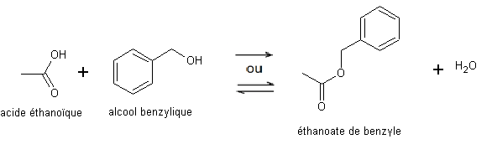

Dans le protocole de synthèse tel qu’il est décrit, l’alcool benzylique est le réactif limitant.

Protocole de séparation

- Lorsque le mélange réactionnel a suffisamment refroidi, désolidariser le ballon du réfrigérant à boules et le déposer sur un support adapté.
- Ajouter dans le ballon 20 mL d’une solution aqueuse saturée en chlorure de sodium (eau salée saturée) de masse volumique proche de 1,2 g.cm⁻³.
- Verser le contenu du ballon dans une ampoule à décanter en prenant soin de ne pas y verser les grains de pierre ponce.
- Agiter en dégazant régulièrement puis laisser décanter pour obtenir deux phases distinctes.
- Récupérer la phase organique dans le flacon étiqueté « phase organique ».

Chromatographie sur couche mince (CCM)

Préparation des dépôts :
    - Diluer 5 gouttes de phase organique à déposer dans un solvant adapté.

Préparation de la plaque à chromatographie :
    - Tracer une ligne fine au crayon à papier à 1 cm du bord inférieur de la plaque.
    - Identifier les emplacements des dépôts.
    - Réaliser les dépôts à l’aide d’un capillaire.

Élution :
    - Placer délicatement la plaque dans la cuve, remettre le couvercle et laisser éluer.
    - Sortir la plaque lorsque l’éluant a atteint environ 2 cm du bord supérieur.
    - Marquer au crayon à papier le niveau atteint par l’éluant.
    - Laisser sécher.

Révélation :
    - Placer la plaque sous la lampe UV et repérer les tâches obtenues.

TRAVAIL À EFFECTUER

- Synthèse de l’éthanoate de benzyle et préparation de la CCM (30 minutes conseillées)

  - Finaliser le montage et mettre en œuvre la synthèse de l’éthanoate de benzyle selon le protocole fourni.

 | APPEL n°1
 | Appeler le professeur pour la validation du montage  ou en cas de difficulté | 

Pendant la durée du chauffage (15 minutes) répondre aux questions de 1.2 et 1.3 tout en surveillant régulièrement l’ébullition.

  - Dans le protocole de séparation fourni, on obtient, à l’issue de la décantation, deux phases.

Indiquer la position de chacune des phases et la composition de la phase organique selon l’hypothèse envisagée :

Hypothèse | Positions des phases et composition chimique de la phase organique
- Le réactif limitant est épuisé. | Phase aqueuse (position) : ……………………………………...………  Phase organique (position et composition) : ……..……………………  ……………………………………………………………………………...
- Le réactif limitant n’est pas épuisé. | Phase aqueuse (position) : ……………………..………………...…….  Phase organique (position et composition) : ……..…………………..  …………………………………………………….………………………..

 | APPEL n°2
 | Appeler le professeur pour présenter les réponses  ou en cas de difficulté | 

  - La phase organique, après avoir été isolée, sera analysée par CCM. Indiquer quels dépôts devront être faits pour :
- savoir si la synthèse a eu lieu ;
- écarter l’une des deux hypothèses formulées précédemment.
………………………………………………………………………………………………………………………………………
………………………………………………………………………………………………………………………………………

Préparer la CCM en effectuant les tracés utiles sur la plaque conformément à la réponse précédente.

 | APPEL n°3
 | Appeler le professeur pour lui présenter les réponses  ou en cas de difficulté | 

- Séparation (10 minutes conseillées)

Mettre en œuvre la séparation des produits de la réaction selon le protocole fourni.

- Détermination du caractère total ou non total de la transformation (20 minutes conseillées)

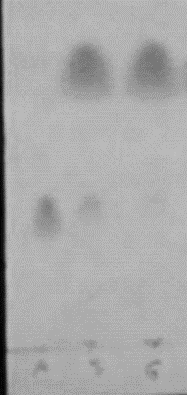
Mettre en œuvre le protocole de CCM. Pendant l’élution, prendre connaissance des informations ci-dessous et répondre à la question posée.
R P T

Une synthèse a été réalisée, dans les mêmes conditions expérimentales que celles pratiquées lors de cette situation d’évaluation, excepté la durée de chauffage qui a été portée à plus d’une heure. Par ailleurs, il a été possible de s’assurer que les quantités de matière des espèces en présence n’évoluaient plus.
La photographie de l’observation sous UV de la plaque à CCM obtenue pour cette synthèse est présentée ci-contre avec la légende suivante :
R : dépôt de réactif
P : dépôt de phase organique
T : dépôt du témoin (produit attendu)

À l’aide de la photographie ci-dessus, conclure sur le caractère total ou non total de la synthèse de l’éthanoate de benzyle. Justifier.
…………………………………………………………………………………………..……….………..………………………..
…………………………………………………………………………………………..……….………..………………………..
Défaire le montage et ranger la paillasse avant de quitter la salle.

